**关于配合个人所得税专项附加扣除核准、填写在校研究生相关信息的**

**通知**

根据国家个税改革相关要求，为配合《个人所得税专项附加扣除暂行办法》实施，支撑子女教育、继续教育专项附加扣除政策落地，教育部、公安部、财政部、国家税务总局通知全体高校在校研究生核准和补录本人及家长相关信息，现就有关要求通知如下。

请各位同学在2019年9月16日前，按中南大学研究生教育管理信息系统监护人信息录入使用说明(见附件)，请所有在校学生填写如下信息(如本人或家长不愿填写、或无填写信息、或为在职学生[定向就业学生]，也必须在下列相关信息栏内填写“无”)，否则无法进行网上学籍电子注册：

信息1：父母或监护人1姓名，父母或监护人1身份证件类型，父母或监护人1身份证件号码；

信息2：父母或监护人2姓名，父母或监护人2身份证件类型，父母或监护人2身份证件号码。

信息填写说明：

1、信息1：填写父亲或监护人1的相关信息，信息2：填写母亲或监护人2的相关信息；如本人或家长不愿填写、或无填写信息、或为在职学生[定向就业学生]，也必须在相关信息栏内填写“无”；

2、父母及监护人的身份证件类型可选：居民身份证、香港特区护照、澳门特区护照、台湾居民来往大陆通行证、境外永久居住证、护照、港澳台居民居住证等（图5）；

3、父母及监护人的姓名均以有效身份证件为准，姓名中的分隔符号用“.”,生僻字用大写汉语拼音代替（不含音调）；

4、若证件类型是“居民身份证”，则证件号码需符合二代居民身份证编码规则，必须为18位；若证件类型是“港澳台居民居住证”，则证件号码需符合港澳台居民居住证编码规则。

上述数据信息的完备，是精准实施“子女教育专项附加扣除”和“继续教育专项附加扣除”的重要前提，涉及国家个税改革政策，纳入信用信息系统，请所有在读学生务必如实填写（否则无法进行网上学籍电子注册），杜绝虚假填报。仔细核对各项信息，确保完整、准确，确认无误后再保存。

研究生院

二〇一九年九月三日

**附件：中南大学研究生教育管理信息系统监护人信息录入使用说明**

一、基本操作

1 登录系统

⮚步骤1:在浏览器地址栏输入http://gramgr.csu.edu.cn/，进入登录界面(图1);

⮚步骤2:输入登录帐号及密码，点击“登录”，即可进入系统。

【温馨提示】:浏览器请使用火狐浏览器、IE9.0 及以上版本、360 安全浏览器极速模式、搜狗浏览器、chrome 浏览器。

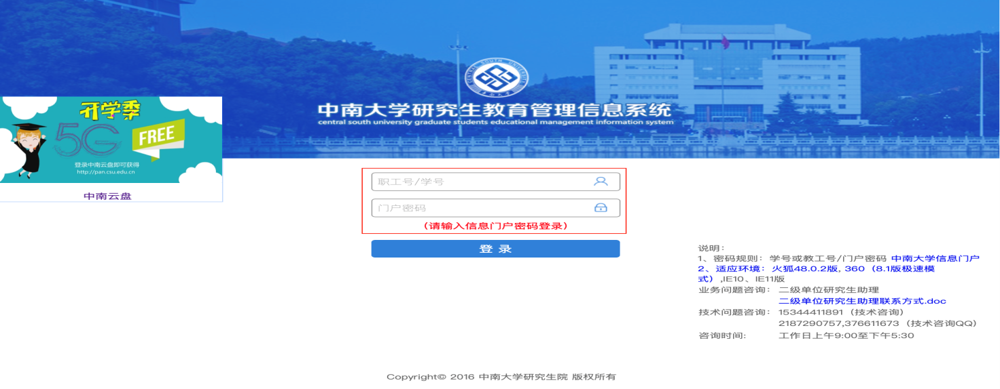

**图1**

2退出系统

⮚步骤:点击系统界面上方“注销登录”按钮即可退出系统(图 2);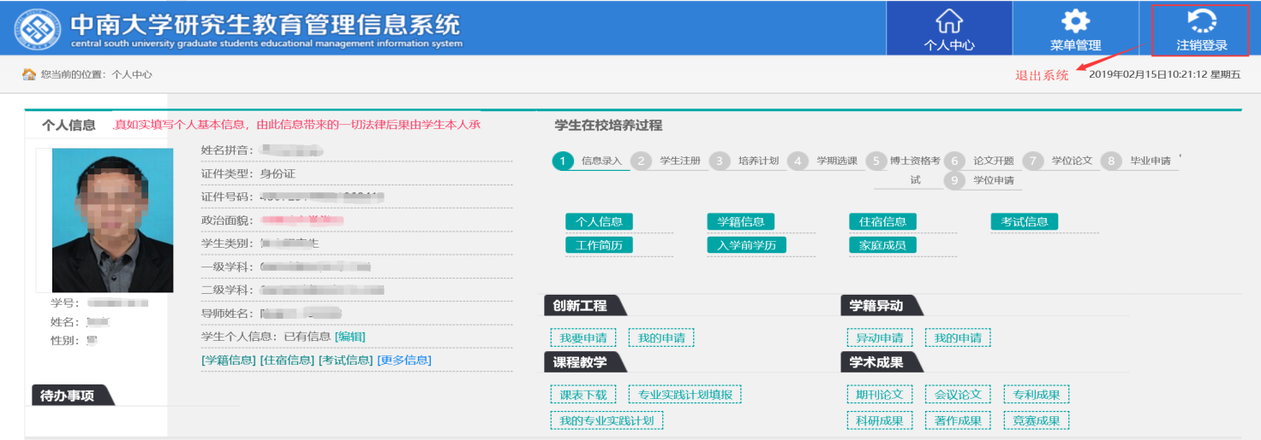

**图2**

二、监护人信息录入

【操作步骤】:

⮚步骤1: 点击系统首界面左侧学生个人信息处“编辑”图标(图3)，即可进入监护人信息录入页面(图4)；

⮚步骤2:按要求填写完成后点击保存按钮即可（图4）。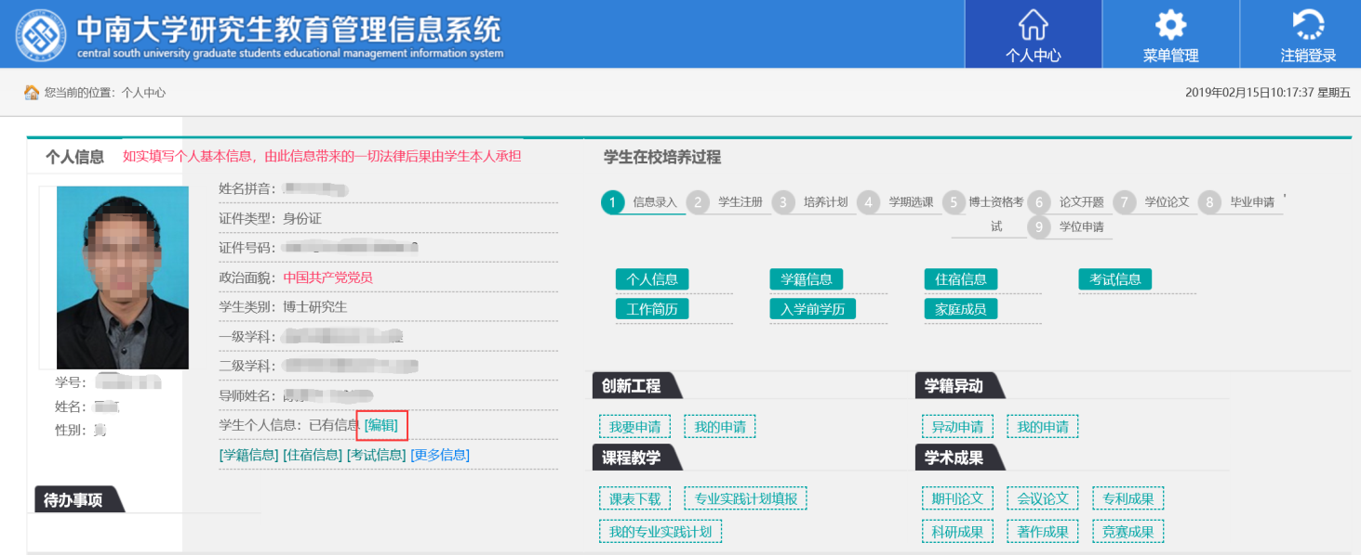

**图3**

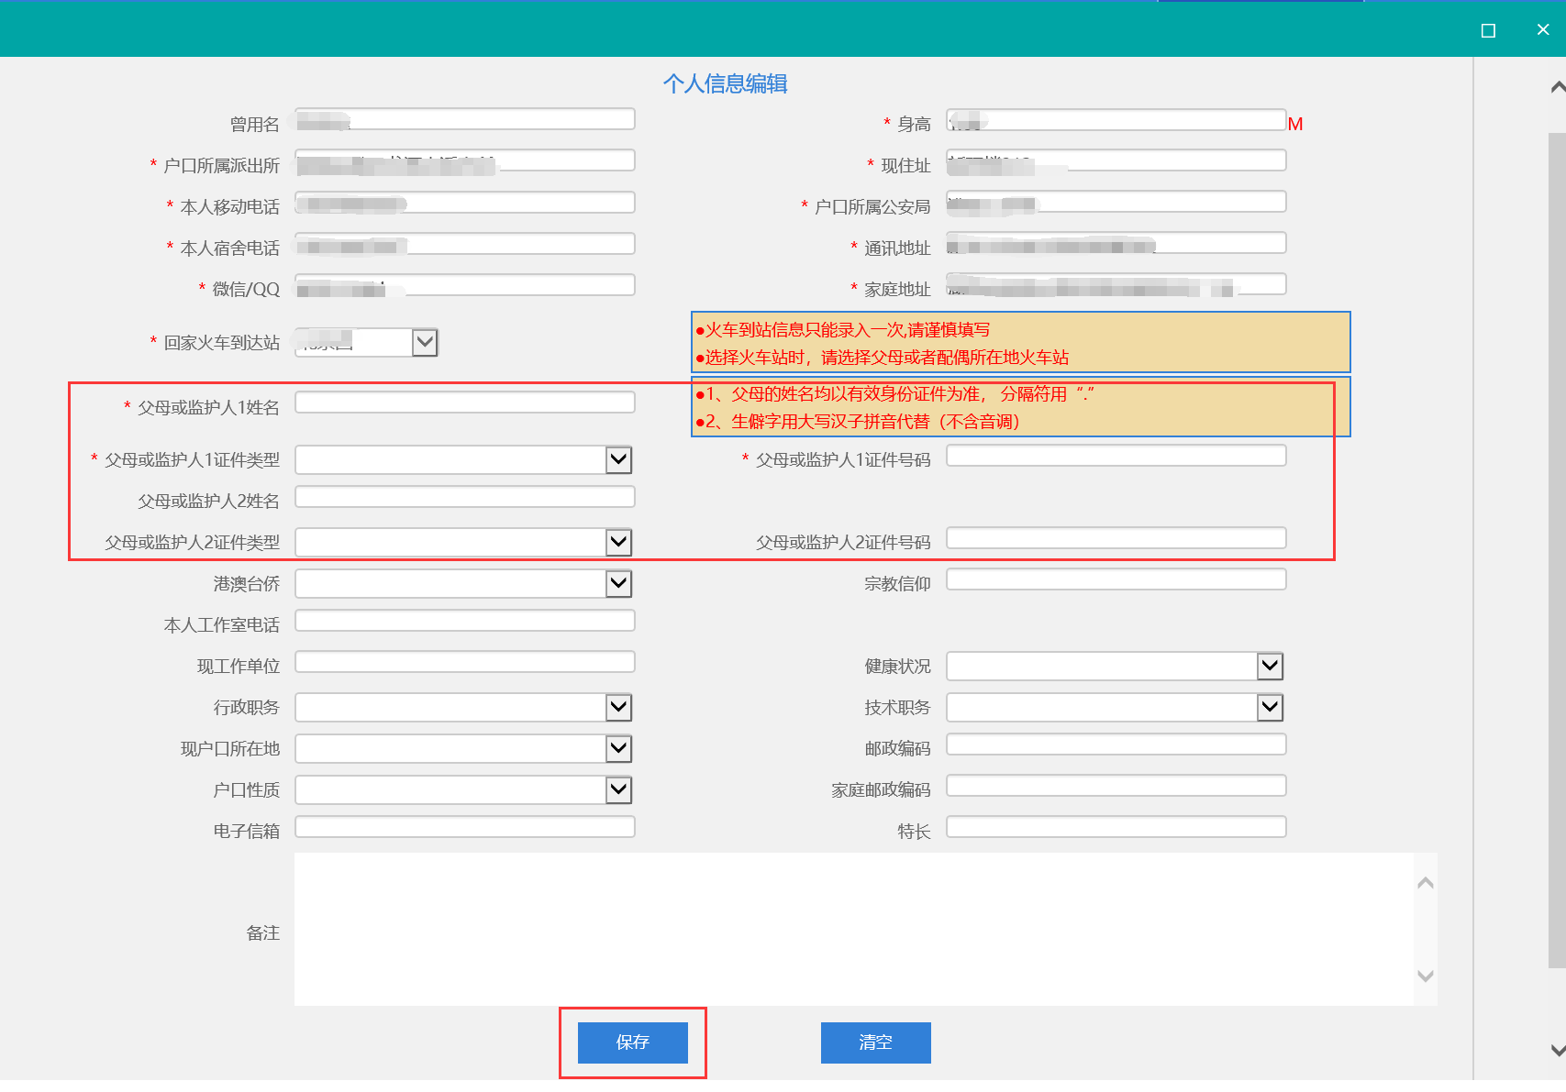

**图4**

【温馨提示】：

1、学生可填报父母双方信息，也可只填报一方信息；

2、父母的身份证件类型可选：居民身份证、香港特区护照、澳门特区护照、台湾居民来往大陆通行证、境外永久居住证、护照、港澳台居民居住证等（图5）；

3、父母的姓名均以有效身份证件为准，分隔符号用“.”,生僻字用大写汉语拼音代替（不含音调）；

4、若证件类型是“居民身份证”，则证件号码需符合二代居民身份证编码规则；若证件类型是“港澳台居民居住证”，则证件号码需符合港澳台居民居住证编码规则。

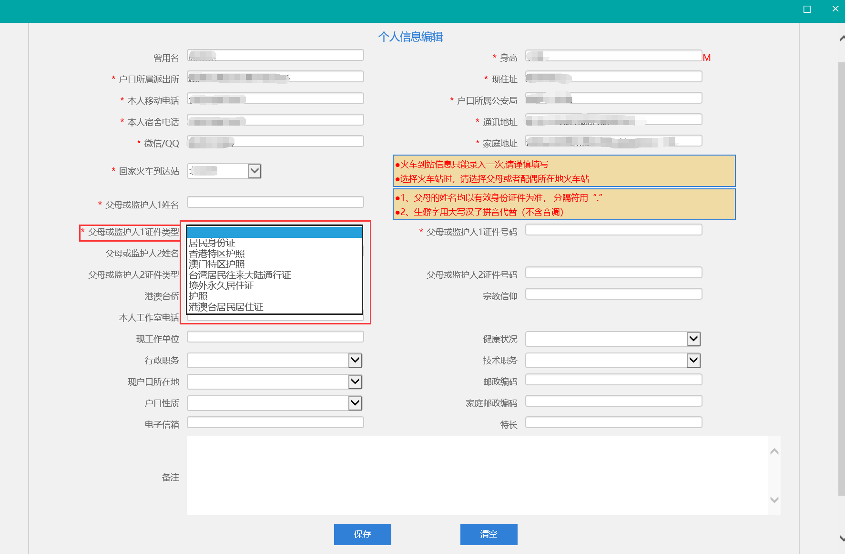

**图5**